Itchi.o

itch.io est un site web qui permet aux créateurs indépendants de jeux vidéo d’héberger, distribuer et vendre leurs jeux. Le site propose plus de 180 000 jeux vidéo en septembre 2019.
source Wikipédia
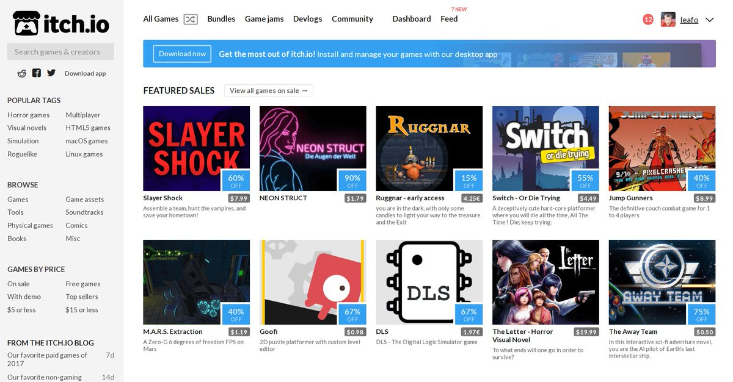

Ressources
- Designing your page
- Uploading HTML games

Exemples
- https://dontlook.itch.io/dont-look
- https://stevencolling.itch.io/isle-of-lore-hex-tiles
- https://stevencolling.itch.io/brushwood-buddies
- https://skeletonbiz.itch.io/vignettes
- https://coal-supper.itch.io/the-good-time-garden
- https://amanitadesign.itch.io/pilgrims
- https://planetrealm.itch.io/planetrealm
- https://glander.itch.io/art-sqool
- https://curlscurly.itch.io/shattered
- https://bebadboi.itch.io/mandrake-phantasy
- ...

